北京红缨幼儿园连锁八周年庆典会务通知
一、报到时间和地点
1、报到时间：2014年11月23日。
2、报到地点：北京九华山庄温泉度假村 (地址：昌平区小汤山镇马坊桥东500米，联系电话：010-61782288)
二、食宿及会务费
本次八周年庆典，食宿及会议全部安排在北京九华山庄温泉度假村。
会务费：2880元/人(含三天四夜食宿费、服装费、纪念品、资料费、照片费等)。
三、报名方法
1、请各连锁园接到本通知后，立即通过微信平台报名，或向督导电话报名。
2、报名截止日期：2014年11月15日。
3、请在2014年11月15日之前汇款并及时将汇款支行名称告知督导。
北京红缨时代教育科技有限公司
2014年10月20日
附：交通指南
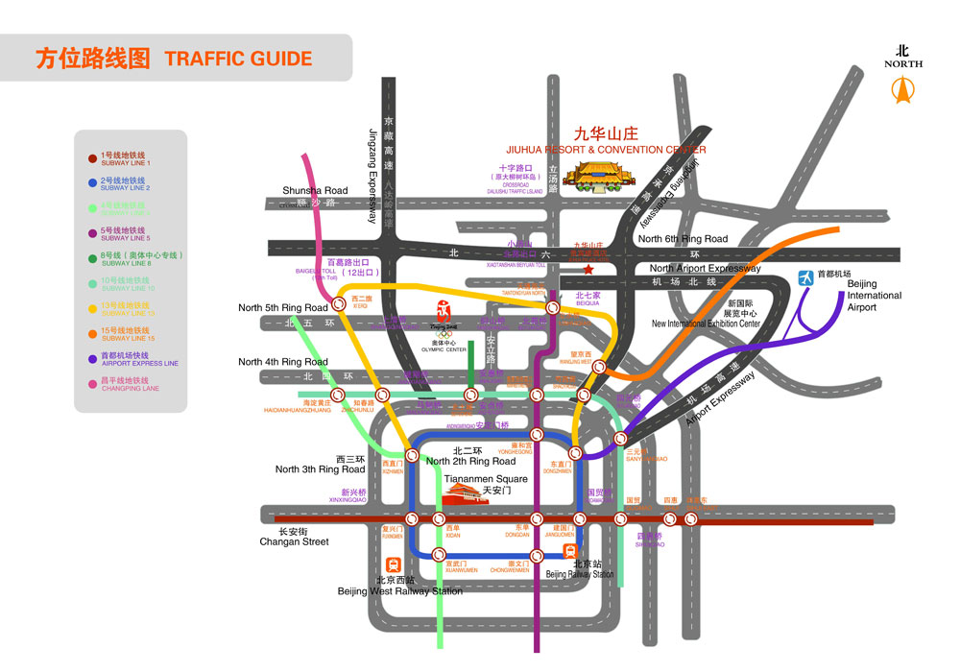
到达会场方式：请园长乘坐地铁到达5号线天通苑北站，总部于8:00-20:00在该站点安排摆渡车。
乘坐摆渡车：
北京站：乘坐地铁2号线到崇文门下车，站内换乘地铁5号线(天通苑北方向)到天通苑北站下车，出门乘坐“红缨专车”至酒店。
北京西站：乘坐9号线到军事博物馆站下车，换乘地铁1号线到东单站下车，站内换乘地铁5号线(天通苑北方向)到天通苑北站下车，出门乘坐“红缨专车”至酒店。
北京南站：乘坐地铁4号线(安河桥北方向)到宣武门站下车，站内换乘地铁2号线到崇文门下车，站内换乘地铁5号线(天通苑北方向)到天通苑北站下车，出门乘坐“红缨专车”至酒店。
首都机场：乘坐机场大巴8号线，至“天通西苑一区北门”站下车，换乘地铁5号线(天通苑北方向)到天通苑北站下车，出门乘坐“红缨专车”至酒店。
自行乘车抵达：
北京站：出站后乘坐“地铁2号线”到“雍和宫站”下车，站内换乘“地铁5号线(天通苑北方向)”到“天通苑站下车(A北口出)”，过天桥至马路对面“东三旗南站”换乘 984路公交车，到九华山庄站下车。步行至16区。(白天预计打车费120元)
北京西站：
1、乘坐694路(或特2路)公交车，至“安慧桥北站”下车，换乘 984路到九华山庄站下车。步行至16区。
2、乘坐9号线到军事博物馆站下车，换乘地铁1号线到东单站下车，站内换乘地铁5号线(天通苑北方向)到“天通苑站下车(A北口出)”，过天桥至马路对面“东三旗南站”换乘 984路公交车，到九华山庄站下车。步行至16区。(白天预计打车费130元)。
北京南站：乘坐地铁4号线(安河桥北方向)到宣武门站下车，站内换乘地铁2号线到崇文门下车，站内换乘地铁5号线(天通苑北方向)到“天通苑站下车(A北口出)”，过天桥至马路对面“东三旗南站”换乘 984路公交车，到九华山庄站下车。步行至16区。(白天预计打车费130元)。
首都机场：乘坐机场大巴8号线，至“天通西苑一区北门”站下车，往东步行200米，十字路口过马路往北100米(路东)至 “东三旗南站”， 乘坐984路公交车，到九华山庄站下车。步行至16区。(白天预计打车费100元)
